1. 运行环境

Python 3.7

Django 2.1.4

pandas==0.25.1

numpy==1.16.4

wordcloud==1.6.0

jieba==0.42.1

torch==1.1.0

torchvision==0.3.0

pickle,sqlite3, tqdm

pkuseg==0.0.22

beautifulSoup==4.8.1

1. 代码目录结构

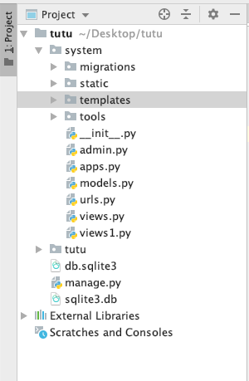

1. 关键词展示时可能出现系统没有字体的情况，解决方法如下：
   1. 下载字体

<http://www.font5.com.cn/font_download.php?id=151>

* 1. 进入Python交互环境：

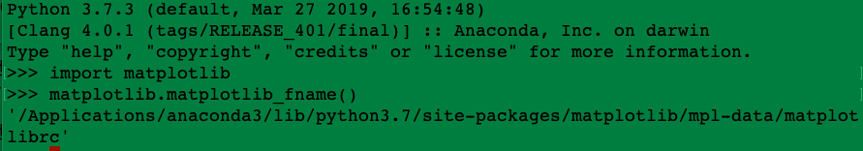

* 1. 参考上述的输出结果，将下载好的字体放入/Applications/anaconda3/lib/python3.7/site-packages/matplotlib/mpl-data/fonts/ttf文件夹下
  2. 进入/Applications/anaconda3/lib/python3.7/site-packages/matplotlib/mpl-data/matplotlibrc文件找到font.family:sans-serif和font.sans-serif把前面的#去掉，并在font.sans-serif后面添加下载的字体



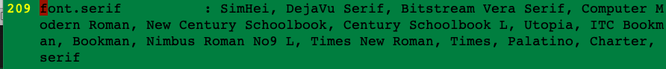

1. 部署步骤
   1. 将代码拷贝至自己的工作目录下
   2. 开启服务，进入项目的根目录运行

python3 manage.py runserver



运行爬虫 python3 timer.py

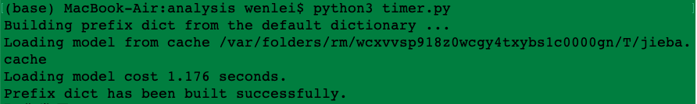

* 1. 运行预警代码

python3 moitor.py